 |  令和 年度 児童家庭環境カード 新見市立刑部小学校
 | ふりがな  児童氏名 |  |  |  |  | 家 族 の 様 子
 | ふりがな  児童氏名 |  |  |  |  | 氏 名 |  |  | 続柄 |  | 勤務先・学校（学年）
 | 生年月日 | 平成 年 月 日
 | ふりがな  保護者氏名 |  |  |  | 続 柄
 | 地 区 名
 | 現 住 所 | 新見市
 | 自宅電話 | ℡ ―
 | ☆ 緊急時の連絡先 （連絡先・電話番号・名称）  ※自宅電話番号を含め，連絡順に記入してください。  ※よろしければ，保護者の方の携帯電話もお書きください。 |  |  |  |  | 連絡を  頼む児童 | 年
 |  |  |  |  |  | 連絡を  頼む児童 | 年
 | ① |  | ℡ |  |  | 塾や  習い事
 | ② |  | ℡ |  |  | 塾や  習い事
 | ③ |  | ℡ |  |  | ☆特に配慮を要すること
 | ④ |  | ℡
 | ☆かかりつけの病院（内科）
 | ☆かかりつけの病院（外科）
◎家の近くの略図（自宅から学校までの距離 ｋｍ）
(自宅から集合場所までの道順を朱書きしてください。)

 |  令和 年度 児童家庭環境カード 新見市立刑部小学校
 | 年度を記入してください。  ふりがな  児童氏名 | おさかべ はなこ |  |  |  | 家 族 の 様 子
 | 年度を記入してください。  ふりがな  児童氏名 |  |  |  |  | 氏 名 |  | 続柄 |  | 勤務先・学校（学年）
 | 年度を記入してください。  ふりがな  児童氏名 | 刑部 花子
 | 年度を記入してください。  ふりがな  児童氏名 |  |  |  |  | 刑部 太郎 |  | 父 |  | □□工業所
 | 生年月日 | 平成 ○○ 年 ５月 ３日
 | 生年月日 |  |  |  |  | 刑部 雅子 |  | 母 |  | ○○商店
 | ふりがな  保護者氏名 | おさかべ たろう |  |  | 続 柄 | 刑部 一郎 |  | 兄 |  | 大佐中 ２年  勤務先の名称，学校名，学年をお書きください。
 | ふりがな  保護者氏名 |  |  |  | 父 | 刑部 桃子 |  | 姉 |  | 刑部小 ４年
 | ふりがな  保護者氏名 | 刑部 太郎
 | ふりがな  保護者氏名 |  |  |  | 父 | 刑部 三郎 |  | 祖父
 | 地 区 名 | 是森
 | 現 住 所 | 新見市 大佐永富１５９２ |  |  |  | 近所の児童の名前をお書きください。
 | 自宅電話 | ℡ ９８ ― ３４０４
 | 自宅電話 |  |  |  |  | 連絡を  頼む児童 | ４ 年 ○○○○さん
 | ☆ 緊急時の連絡先 （連絡先・電話番号・名称）  ※自宅電話番号を含め，連絡順に記入してください。  ※よろしければ，保護者の方の携帯電話もお書きください。 |  |  |  |  | 連絡を  頼む児童 | ６ 年 ○○○○君
 |  |  |  |  |  | 塾や  習い事 | 英語（総合センター，水曜日）
 | ① 母携帯 |  | ℡ 090-1111-3333 |  |  | 塾や  習い事
 | ② 母職場 |  | ℡ 0864-98-1111（○○商店） |  |  | ☆特に配慮を要すること  塾や習い事，スポ少等をご記入ください。  配慮が必要なことがありましたら，お書きください。
 | ③ 自宅 |  | ℡ 98－  連絡順にご記入ください。
 | ④ 父携帯 |  | ℡ 090-1111-2222
 | ☆かかりつけの病院（内科） |  |  | 金田医院
 | ☆かかりつけの病院（外科） |  |  | 近藤病院
◎家の近くの略図（自宅から学校までの距離 ０．６ ｋｍ）
(自宅から集合場所までの道順を朱書きしてください。)
集合場所までの道順を朱書きしてください。
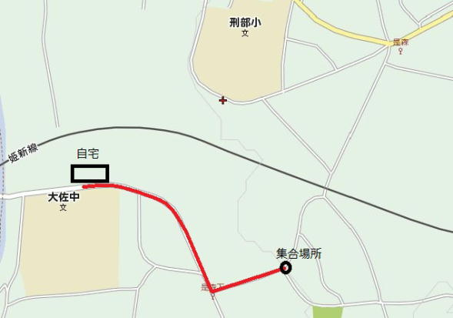

インターネットから印刷した地図を貼り付けてもよいです。

